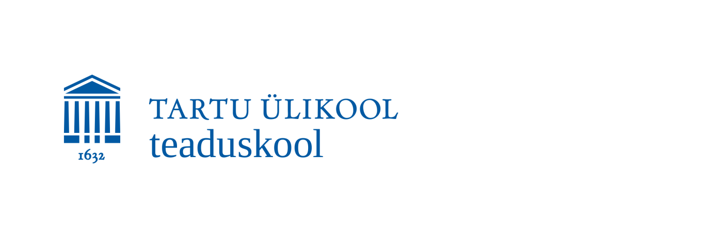**Ettevalmistus keemiaolümpiaadiks II**

*e-kursus Moodle e-õppe keskkonnas*

**See kursus on Sulle, kui**

* õpid 9. või 10. klassis
* 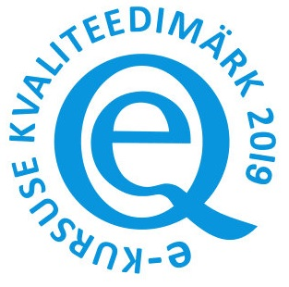tunned huvi keemia vastu
* oled juba osalenud keemiaolümpiaadil
* tahad valmistuda keemiaolümpiaadi piirkonnavooruks ning treenida ülesannete lahendamise oskust

# Õpiväljundid

# Kursuse läbinud õpilane:

* on tutvunud erinevate olümpiaadi-tüüpi ülesannete ning nende lahendamismeetoditega;
* oskab lahendada olümpiaadi-tüüpi ülesandeid ainete valemite määramise kohta;
* suudab tuginedes ühikanalüüsile lihtsustada keerukamal teoorial põhinevat ülesannet ning see edukalt lahendada.
* Kursusele võetakse vastu ka **õpilasrühmi (vt. reegleid!)**

|  |  |
| --- | --- |
| Ainekood | P2TP.TK.015 |
| Kursuse maht | 3 EAP, 80 akadeemilist tundi |
| Sihtrühm | 9.-10. klassi õpilased (eelduseks huvi keemia nuputamisülesannete vastu ja/või soov edukalt esineda keemiaolümpiaadil). |
| Õppejõud | Kristi Koitla |
| Osavõtutasu õpilastele | 30 eur |
| Tulumaksutagastus füüsilisest isikust maksjale | Ei |
| Õpetamise aeg | 2025/2026. õ.-a., alates **6. oktoobrist** 2025 |
| Õppetöö vorm | Õppetöö toimub Moodle e-õppe keskkonnas; kursusel osalemiseks on vajalik arvuti ja interneti kasutamise oskus ning võimalus, e-maili aadressi olemasolu. |
| Hindamise vorm ja lõpetamise tingimused | Eristav (A, B, C, D, E, mitteilmunud); koondhinne kujuneb nelja parima töö eest saadud tulemustest; tunnistuse saamiseks peab õpilane saama vähemalt 50% koondpunktide maksimumist. |
| **Sisu lühikirjeldus** | Kursuse eesmärgiks on õpetada "olümpiaaditüüpi" ülesannete lahendamise metoodikat. Kursus koosneb viiest osast/teemast, iga osa kohta tuleb sooritada kontrolltöö. Õppematerjalid koosnevad teoreetilisest osast, mida illustreerivad näidisülesanded. |

|  |  |
| --- | --- |
| **Teemad** | **Hinnatavad tööd** |
| **1. Ainete valemite määramine elemendi protsendilise sisalduse põhjal. I osa**  Vaadeldakse valemite leidmist, lähtudes elemendi protsendilisest sisaldusest. | Kontrolltöö |
| **2. Arvutusülesannete lahendamine ühikanalüüsile tuginedes. I osa**  Tutvutakse füüsikaliste suurustega ning õpitakse nende abil lahendama ülesandeid, mis esmapilgul võivad nõuda täiendavaid teooriateadmisi. | Kontrolltöö |
| **3. Reaktsioonid olümpiaadiülesannetes sageli käsitletavate elementide ühenditega.**  Vaadeldakse olümpiaadiülesannetes sageli käsitletavate elementide mõningaid reaktsioone ning ühendeid selleks, et osata lahendada ülesandeid, mis hõlmavad ühendite tuvastamist nende omadustele tuginedes. | Kontrolltöö |
| **4. Lahuste identifitseerimine reaktsioonide tunnuste järgi.**  Vaadeldakse ainete määramise ülesandeid, mille lahendamine põhineb kvalitatiivsetel reaktsioonidel. | Kontrolltöö |
| **5. Titrimeetria – kvantitatiivse koostise määramine.**  Käsitletakse, kuidas määratakse kvantitatiivne koostis tiitrimise abil. | Kontrolltöö |

**Õpilaste hinnang antud kursusele:**

* *Sain igast nippe ja asju teada, millest oli kasu olümpiaadidel.*
* *Võimalus omandada uusi ja põnevaid teadmisi keemiavaldkonnas*
* *Kursus oli väga informatiivne, õppematerjalid arusaadavad.*
* *Väga lai, huvitav ja kasulik kursus. See on ka väga hea keelepraktika. Vene keele emakeelena on väga huvitav lugeda ja lahendada eesti keeles, sest see on raske isegi emakeeles. Suur aitäh laia sõnavara eest, mis aitab tulevikus.*
* *Väga tore kursus oli, kindlasti valin ka järgmisel aastal midagi taolist. Aitäh, et aitasite mul saavutada piirkondlikul olümpiaadil ülekaalukas võit🏆!!*

# Näidisülesanded teemade kaupa:

1. Keemilise analüüsi tulemuste järgi on ühendil A järgmine koostis: K – 38,62%, N – 13,86%, O – 47,52%. A kuumutamisel moodustub aine B, mille koostis on: K – 45,88%, N – 16,47%, O – 37,65%. Millistest keemilistest ühenditest on jutt?
2. Kasutades allpool toodud andmeid arvutage välja metaanhappe piirjuhtivus *Λ*0 (HCOOH): *Λ*0(HCOONa)=90,5 S·cm2·mol-1, *Λ*0 (HCl)=380,5 S·cm2·mol-1, *Λ*0 (NaCl)=109 S·cm2·mol-1.
3. Valides sobivad reagendid kirjutage skeemile vastavad reaktsioonivõrrandid
$$\text{S}→\text{ZnS}→{\text{H}}_{2}\text{S}→\text{S}{\text{O}}_{2}→{\text{H}}_{2}\text{S}{\text{O}}_{3}→{\text{H}}_{2}\text{S}{\text{O}}_{4}→{\text{Na}}_{2}\text{S}{\text{O}}_{4}→\text{BaS}{\text{O}}_{4}$$

4. Neljas ilma siltideta katseklaasis asuvad järgmiste ainete lahused: soolhape, potas, hõbenitraat ja naatriumbromiid. Tehke kindlaks, milline aine millises katseklaasis asub, kasutades reaktiividena ainult antud lahuseid.
5. Rauamaagis, milles raud esines ainult magnetiidina (Fe3O4), sooviti määrata raua sisaldust. Proov, mille mass oli 0,8040 grammi, lahustati happes. Seejärel redutseeriti raua ioonid raud(II)ioonideks. Saadud lahuse tiitrimiseks kulus 47,22 cm3 0,02242 M väävelhappega hapestatud KMnO4 lahust. Permanganaatioonis olev mangaan redutseerub happelises lahuses 5 oksüdatsiooniastme ühiku võrra. Arvutage magnetiidi protsendiline sisaldus proovis.